【日本麻雀讲座译文】宝牌与赤牌3—宝牌2以上的情况
免责声明：
以下文章的著作权等各种权利归原作者所有，翻译 By SeventhTG（XD）。如果你喜欢本文并有幸让你产生了转载的想法，请注明原作者、原文地址以及译者，谢谢。
原文地址：http://beginners.biz/dora/dora03.html
------------------------------------------------------------------------------------
宝牌2以上的情况：

自己的宝牌有2张以上时可是好机会。
向着和牌的最短距离前进吧。

------------------------------------------------------------------------------------
别太贪心
------------------------------------------------------------------------------------
例1切掉3饼就是中、白、对对宝牌2跳满确定。
但是这样的话就太过了。切掉4饼虽是满贯但是所听牌增加一倍已经够充足了。
把满贯的两面做成跳满的双碰或者嵌张等可就亏大了。
------------------------------------------------------------------------------------

这是一个门混宝牌3的跳满牌，要是这里摸到7索的话
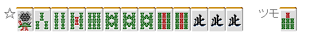
比起切掉就9索做倍满（门混一气宝牌3），切掉1索听2589索才是正解。
正因为是大牌，所以才应该追求和牌的容易度。

另外，如果例2的牌，9索出来的时候应该碰，然后切1索。
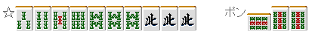
虽然好不容易做成的门混变成了了满贯，但是这样可以听367索。
有宝牌的暗刻，听的牌多就算让手牌价值下降一点也没关系。
------------------------------------------------------------------------------------

如果發不是宝牌的话，这里切掉4万做234的三色同顺也不坏
如果有宝牌暗刻的话，就直接切掉2索直指听牌。

能从上家鸣牌的话就吃听，
鸣牌也能够满贯，没有错过的理由啊。
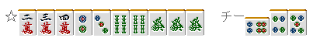
------------------------------------------------------------------------------------
鸣牌前提的准备
------------------------------------------------------------------------------------
由于宝牌2、宝牌3即使鸣牌也能够获得高得点。怀着“自然要鸣牌”的想法大牌是很重要的。

南场发到这样的牌。
这里能切的牌出了9饼没有其他的了。
固定两个宝牌，这里断幺宝牌2、或者役牌重叠就有3900点。
作为“特快劵”的役牌有着比较大的价值。
------------------------------------------------------------------------------------

宝牌2的话就果断切掉1饼，向着食断前进就好。
与切掉7万或者6饼去做门清、七对子想必，食断无疑要快得多。
理论、总结：
有两张以上宝牌的时候要重视速度与和牌的容易度
应该把鸣牌作为做牌的前提。

